EGZAMIN ÓSMOKLASISTY - INFORMACJA O SPOSOBIE ORGANIZACJI I PRZEPROWADZANIA EGZAMINU
Termin główny:
1. język polski – 25 maja 2021 r. (wtorek) – godz. 9:00
2. matematyka – 26 maja 2021 r. (środa) – godz. 9:00
3. język obcy nowożytny – 27 maja 2021 r. (czwartek) – godz. 9:00
Informacja o sposobie organizacji i przeprowadzania egzaminu ósmoklasisty obowiązująca w roku szkolnym 2020/2021 została opracowana zgodnie z:
1. ustawą z dnia 7 września 1991 r. o systemie oświaty (Dz.U. z 2020 r. poz. 1327), zwaną dalej „ustawą”
2. rozporządzeniem Ministra Edukacji Narodowej z dnia 1 sierpnia 2017 r. w sprawie szczegółowych warunków i sposobu przeprowadzania egzaminu ósmoklasisty (Dz.U. z 2020 r. poz. 1361), zwanym dalej „rozporządzeniem”
3. rozporządzeniem Ministra Edukacji Narodowej z dnia 27 sierpnia 2019 r. w sprawie świadectw, dyplomów państwowych i innych druków szkolnych (Dz.U. z 2019 r. poz. 1700, z późn. zm.)
4. informatorami o egzaminie ósmoklasisty od roku szkolnego 2018/2019, opublikowanymi na stronie internetowej Centralnej Komisji Egzaminacyjnej
https://cke.gov.pl/egzamin-osmoklasisty/informatory/
5. komunikatem dyrektora Centralnej Komisji Egzaminacyjnej z 20 sierpnia 2020 r. w sprawie szczegółowych sposobów dostosowania warunków i form przeprowadzania egzaminu ósmoklasisty w roku szkolnym 2020/2021, opublikowanym na stronie internetowej Centralnej Komisji Egzaminacyjnej, zwanym dalej „komunikatem o dostosowaniach”
6. komunikatem dyrektora Centralnej Komisji Egzaminacyjnej z 20 sierpnia 2020 r. w sprawie harmonogramu przeprowadzania egzaminu ósmoklasisty oraz egzaminu maturalnego w 2021 roku, opublikowanym na stronie internetowej Centralnej Komisji Egzaminacyjnej, zwanym dalej „komunikatem o harmonogramie”
7. komunikatem dyrektora Centralnej Komisji Egzaminacyjnej z 20 sierpnia 2020 r. w sprawie materiałów i przyborów pomocniczych, z których mogą korzystać zdający na egzaminie ósmoklasisty i egzaminie maturalnym w 2021 roku, opublikowanym na stronie internetowej Centralnej Komisji Egzaminacyjnej, zwanym dalej „komunikatem o przyborach”
8. wykazem olimpiad, o którym mowa w Komunikacie Ministra Edukacji Narodowej w sprawie wykazu olimpiad przedmiotowych przeprowadzanych z przedmiotu lub przedmiotów objętych egzaminem ósmoklasisty lub egzaminem maturalnym w roku szkolnym 2020/2021 oraz uprawniających do przyjmowania laureatów i finalistów tych olimpiad w pierwszej kolejności do szkół wymienionych w art. 132 ustawy – Prawo oświatowe, zwanym dalej „wykazem olimpiad”, dostępnym pod następującym adresem: https://bip.men.gov.pl/dzialalnosc/ komunikaty/komunikat-ministra-edukacji-narodowej-wsprawie-wykazu-olimpiad-przedmiotowych-przeprowadzanych-z-przedmiotu-lubprzedmiotow-objetych-egzaminem-osmoklasisty-lub-egzaminem-maturalnym-w-rokuszkolnym-20.html
9. rozporządzeniem Ministra Edukacji Narodowej z dnia 22 lutego 2019 r. w sprawie oceniania, klasyfikowania i promowania uczniów i słuchaczy w szkołach publicznych (Dz.U. z 2019 r. poz. 373)
10. rozporządzeniem Ministra Edukacji Narodowej z dnia 20 marca 2020 r. w sprawie szczególnych rozwiązań w okresie czasowego ograniczenia funkcjonowania jednostek systemu oświaty w związku z zapobieganiem, przeciwdziałaniem i zwalczaniem COVID-19 (Dz.U. poz. 493, z późn. zm.).

SŁOWNICZEK POJĘĆ CZĘSTO UŻYWANYCH W TEKŚCIE
Ilekroć w tekście używa się terminu:
1. egzamin – oznacza on egzamin ósmoklasisty
2. uczeń – oznacza on ucznia szkoły dla dzieci i młodzieży oraz słuchacza szkoły dla dorosłych
3. zdający – oznacza on ucznia (słuchacza) przystępującego do egzaminu ósmoklasisty

4. arkusz egzaminacyjny – oznacza on materiał przekazywany zdającemu podczas egzaminu ósmoklasisty, zgodnie z Tabelą 1., przedstawiony schematycznie na Rysunkach 1A i 1B
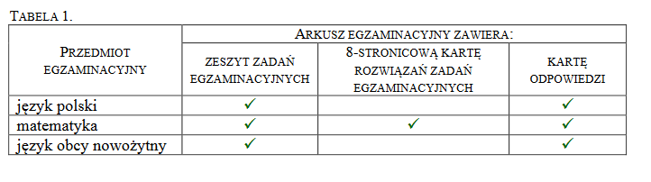
RYSUNEK 1A. Arkusz egzaminacyjny do egzaminu ósmoklasisty z języka polskiego i języka obcego nowożytnego – schemat
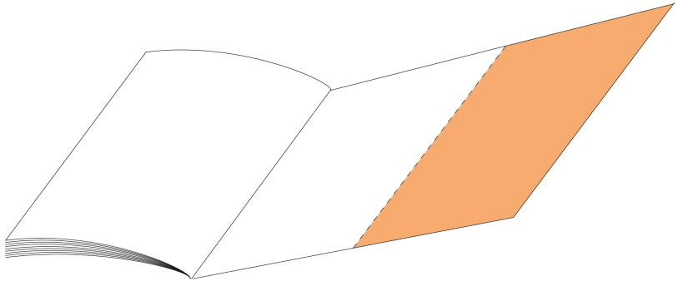

Zeszyt zadań egzaminacyjnych

Karta odpowiedzi

RYSUNEK 1B. Arkusz egzaminacyjny do egzaminu ósmoklasisty z matematyki w maju – schemat
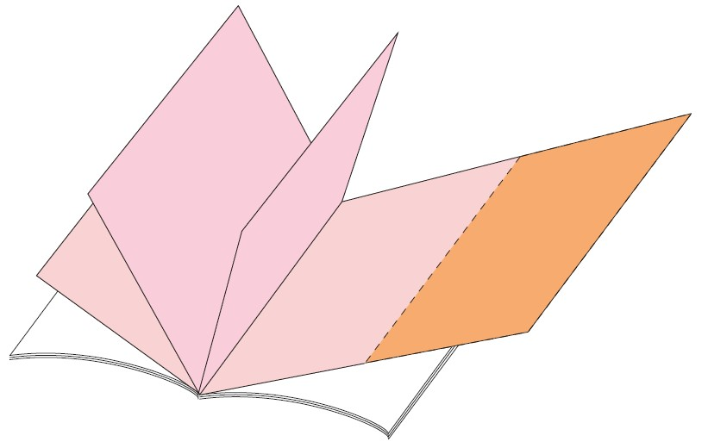
Zeszyt zadań

Karta odpowiedzi

do zadań zamkniętych

Karta rozwiązań zadań egzaminacyjnych

(
do wyrwania przez ucznia
)

5. karta rozwiązań zadań egzaminacyjnych – oznacza on osiem środkowych stron wyrywanych z arkusza z matematyki, na których zdający zapisuje rozwiązania zadań otwartych zawartych w tym arkuszu egzaminacyjnym. Kartę rozwiązań zadań egzaminacyjnych zawiera wyłącznie arkusz „standardowy” (OMAP-100) egzaminu przeprowadzanego w maju; arkusze w dostosowanej formie oraz arkusze egzaminu przeprowadzanego w styczniu i czerwcu nie zawierają takiej karty, zdający rozwiązują zadania otwarte w zeszycie zadań egzaminacyjnych
6. karta odpowiedzi – oznacza on kartę dołączoną na perforacji – albo do ostatniej strony zeszytu zadań egzaminacyjnych, albo do karty rozwiązań zadań egzaminacyjnych – na której zdający zaznacza odpowiedzi do zadań zamkniętych zawartych w danym arkuszu, a egzaminator zaznacza liczbę punktów przyznanych w każdym zadaniu otwartym
7. praca egzaminacyjna – oznacza on materiał przekazywany po przeprowadzeniu egzaminu ósmoklasisty do okręgowej komisji egzaminacyjnej.
DODATKOWE INFORMACJE O MATERIAŁACH EGZAMINACYJNYCH
- Do przeprowadzenia egzaminu ósmoklasisty z języka obcego nowożytnego wykorzystuje się również płytę CD do sprawdzenia umiejętności rozumienia ze słuchu (nie dotyczy egzaminu dla uczniów słabosłyszących i niesłyszących). Na płycie znajdują się dwukrotnie nagrane teksty, polecenia i przerwy na wykonanie zadań. Na każdą salę egzaminacyjną przewidziana jest jedna płyta. Każda szkoła otrzymuje również płytę/płyty rezerwowe (w liczbie zależnej od liczby zdających przystępujących do egzaminu w danej szkole).
- Więcej informacji o egzaminie ósmoklasisty, w tym przykładowe zadania wraz z rozwiązaniami, jest dostępnych w informatorach o egzaminie ósmoklasisty oraz aneksach do tych informatorów obowiązujących wyłącznie w roku szkolnym 2020/2021, opublikowanych na stronie internetowej Centralnej Komisji Egzaminacyjnej https://cke.gov.pl/egzamin-osmoklasisty/informatory/
Na stronie internetowej CKE w zakładce poświęconej egzaminowi ósmoklasisty dostępne są również:
- przykładowe arkusze egzaminacyjne wraz z rozwiązaniami
- arkusze egzaminu próbnego wraz z rozwiązaniami
- zestawy ćwiczeniowe (8) umożliwiające powtórzenie materiału z języka polskiego, matematyki i języków obcych
- arkusze wykorzystane do przeprowadzenia egzaminu ósmoklasisty w latach 2019–2020.
PODSTAWOWE INFORMACJE O EGZAMINIE ÓSMOKLASISTY
- Egzamin ósmoklasisty w 2021 r. jest przeprowadzany na podstawie wymagań egzaminacyjnych określonych w załączniku nr 1 do rozporządzenia Ministra Edukacji i Nauki z dnia 16 grudnia 2020 r., zwanych dalej „wymaganiami egzaminacyjnymi” oraz sprawdza, w jakim stopniu zdający spełnia te wymagania.
- Egzamin ósmoklasisty jest przeprowadzany w formie pisemnej.
- Egzamin ósmoklasisty obejmuje następujące przedmioty:
  - język polski
  - matematykę
  - język obcy nowożytny.

Czas trwania egzaminu ósmoklasisty z poszczególnych przedmiotów (w minutach):
przedmiot | arkusz standardowy | przedłużenie czasu
 | O100 | O100
język polski | 120 | do 180
matematyka | 100 | do 150
język obcy nowożytny | 90 | do 135

Do czasu trwania egzaminu ósmoklasisty z każdego przedmiotu nie wlicza się czasu przeznaczonego na sprawdzenie przez ucznia poprawności przeniesienia odpowiedzi na kartę odpowiedzi (5 minut).

DODATKOWE INFORMACJE
1. Każdy zdający powinien mieć na egzaminie ósmoklasisty z każdego przedmiotu długopis (lub pióro) z czarnym tuszem (atramentem) przeznaczony do zapisywania rozwiązań (odpowiedzi).
2. Dodatkowo na egzaminie z matematyki każdy zdający powinien mieć linijkę. Rysunki – jeżeli trzeba je wykonać – zdający wykonują długopisem. Nie wykonuje się rysunków ołówkiem.
3. Sposoby dostosowania warunków i form przeprowadzania egzaminu ósmoklasisty w roku szkolnym 2020/2021 dla uczniów ze specyficznymi trudnościami w uczeniu się, w tym: z dysleksją, dysgrafią, dysortografią, dyskalkulią (na podstawie opinii poradni psychologiczno-pedagogicznej, w tym poradni specjalistycznej):
- zaznaczanie odpowiedzi do zadań zamkniętych w zeszycie zadań egzaminacyjnych, bez przenoszenia ich na kartę odpowiedzi,
- przedłużenie czasu pisania egzaminu,
- Laureat i finalista olimpiady przedmiotowej wymienionej w wykazie olimpiad oraz laureat konkursu przedmiotowego o zasięgu wojewódzkim lub ponadwojewódzkim, organizowanego z zakresu jednego z przedmiotów objętych egzaminem ósmoklasisty, są zwolnieni z egzaminu ósmoklasisty z tego przedmiotu.
Zwolnienie następuje na podstawie zaświadczenia stwierdzającego uzyskanie przez ucznia szkoły podstawowej lub ucznia szkoły artystycznej realizującej kształcenie ogólne w zakresie szkoły podstawowej tytułu odpowiednio laureata lub finalisty. Zaświadczenie przedkłada się przewodniczącemu zespołu egzaminacyjnego.
Przewodniczący zespołu egzaminacyjnego nie później niż w dniu egzaminu z danego przedmiotu informuje dyrektora okręgowej komisji egzaminacyjnej (za pośrednictwem SIOEO) o uzyskanym przez ucznia tytule laureata lub finalisty olimpiady przedmiotowej oraz laureata konkursu przedmiotowego, uprawniającym do zwolnienia z egzaminu ósmoklasisty z danego przedmiotu.
- W przypadku gdy uczeń lub słuchacz uzyskał tytuł laureata lub finalisty olimpiady przedmiotowej wymienionej w wykazie olimpiad albo uzyskał tytuł laureata konkursu przedmiotowego o zasięgu wojewódzkim lub ponadwojewódzkim z innego języka obcego nowożytnego niż ten, który został zadeklarowany, dyrektor szkoły, na wniosek rodziców ucznia lub na wniosek słuchacza, złożony nie później niż do 11 maja 2021 r., informuje okręgową komisję egzaminacyjną o zmianie języka obcego nowożytnego, jeżeli języka tego uczeń lub słuchacz uczy się w ramach obowiązkowych zajęć edukacyjnych.
OGÓLNE ZASADY PRZEPROWADZANIA EGZAMINU ÓSMOKLASISTY
- W czasie trwania egzaminu ósmoklasisty w sali egzaminacyjnej mogą przebywać wyłącznie uczniowie, przewodniczący zespołu egzaminacyjnego, osoby wchodzące w skład zespołu nadzorującego, nauczyciele wspomagający lub specjaliści z zakresu danego rodzaju niepełnosprawności, niedostosowania społecznego lub zagrożenia niedostosowaniem społecznym oraz obserwatorzy
- Obowiązuje zakaz wnoszenia do sali egzaminacyjnej urządzeń telekomunikacyjnych bądź korzystania z takich urządzeń w tej sali.
- Do sali egzaminacyjnej uczestnicy mogą wnieść wyłącznie przybory wymienione w komunikacie o przyborach, tj.
    - w przypadku egzaminu ósmoklasisty z każdego przedmiotu – długopis (lub pióro) z czarnym tuszem/atramentem (niedozwolone jest korzystanie z długopisów zmazywalnych/ścieralnych)
    - dodatkowo w przypadku egzaminu z matematyki – linijkę.
- Zdający mogą również wnieść do sali egzaminacyjnej małą butelkę wody. Podczas pracy z arkuszem egzaminacyjnym butelka powinna stać na podłodze przy nodze stolika, aby uczeń przypadkowo nie zalał materiałów egzaminacyjnych.
- Zdający powinni mieć przy sobie dokument stwierdzający tożsamość (np. legitymację szkolną) i okazać go w razie potrzeby. W przypadku braku odpowiedniego dokumentu tożsamość ucznia może być potwierdzona przez jego wychowawcę lub innego nauczyciela danej szkoły.
- O godzinie wyznaczonej przez przewodniczącego zespołu egzaminacyjnego uczniowie wchodzą do sali egzaminacyjnej pojedynczo; przewodniczący zespołu nadzorującego lub członek zespołu nadzorującego losuje w ich obecności numery stolików, przy których będą pracować.

- W czasie trwania egzaminu ósmoklasisty z danego przedmiotu uczniowie nie powinni opuszczać sali egzaminacyjnej. W uzasadnionych przypadkach przewodniczący zespołu nadzorującego może zezwolić uczniowi na opuszczenie sali egzaminacyjnej po zapewnieniu warunków wykluczających możliwość kontaktowania się ucznia z innymi osobami, z wyjątkiem osób udzielających pomocy medycznej.
- W przypadku konieczności wyjścia z sali zdający sygnalizuje taką potrzebę przez podniesienie ręki. Po uzyskaniu zezwolenia przewodniczącego zespołu nadzorującego na wyjście zdający pozostawia zamknięty arkusz egzaminacyjny na swoim stoliku, a czas jego nieobecności jest odnotowywany w protokole przebiegu egzaminu w danej Sali.
- Członkowie zespołu nadzorującego mogą udzielać odpowiedzi na pytania zdających związane wyłącznie z kodowaniem arkusza oraz instrukcją dla zdającego. W czasie trwania egzaminu ósmoklasisty uczniom nie udziela się żadnych wyjaśnień dotyczących zadań egzaminacyjnych ani ich nie komentuje.
10.Uczeń, który jest chory, może korzystać w czasie trwania egzaminu ósmoklasisty z zaleconego przez lekarza sprzętu medycznego i leków koniecznych ze względu na chorobę, pod warunkiem że taka konieczność została zgłoszona przewodniczącemu zespołu egzaminacyjnego przed rozpoczęciem egzaminu ósmoklasisty z danego przedmiotu.

PRZEPROWADZANIE EGZAMINU ÓSMOKLASISTY Z DANEGO PRZEDMIOTU
- Po rozdaniu arkuszy przewodniczący zespołu nadzorującego informuje zdających:
  - o obowiązku zapoznania się przed przystąpieniem do rozwiązywania zadań z instrukcją zamieszczoną na 1. oraz 2. stronie arkusza egzaminacyjnego,
a następnie poleca zdającym:

- w arkuszu z języka polskiego  - w arkuszu z języka obcego nowożytnego | w arkuszu z matematyki (OMA-100)
b. sprawdzenie kompletności arkusza egzaminacyjnego, tj. czy arkusz egzaminacyjny zawiera (a) zeszyt zadań egzaminacyjnych oraz (b) kartę odpowiedzi | b. sprawdzenie kompletności arkusza egzaminacyjnego, tj. czy arkusz egzaminacyjny zawiera (a) zeszyt zadań egzaminacyjnych, (b) kartę rozwiązań zadań egzaminacyjnych oraz (c) kartę odpowiedzi
 | c. wyrwanie karty rozwiązań zadań egzaminacyjnych wraz z kartą odpowiedzi ze środka arkusza egzaminacyjnego (nie należy odrywać karty odpowiedzi od karty rozwiązań zadań)
c. sprawdzenie, czy zeszyt zadań egzaminacyjnych zawiera wszystkie kolejno ponumerowane strony | d. sprawdzenie, czy zeszyt zadań egzaminacyjnych zawiera wszystkie kolejno ponumerowane strony
d. sprawdzenie poprawności numeru PESEL na naklejkach przygotowanych przez OKE. | e. sprawdzenie poprawności numeru PESEL na naklejkach przygotowanych przez OKE.

- Uczeń zgłasza przewodniczącemu zespołu nadzorującego braki w arkuszu egzaminacyjnym i otrzymuje nowy arkusz egzaminacyjny z arkuszy rezerwowych.

- Przed rozpoczęciem egzaminu ósmoklasisty z każdego przedmiotu, w wyznaczonych miejscach arkusza egzaminacyjnego (na stronie tytułowej zeszytu zadań egzaminacyjnych oraz na karcie odpowiedzi, a w przypadku arkusza z matematyki OMA-100 – również na karcie rozwiązań zadań egzaminacyjnych), uczeń zamieszcza kod ucznia i numer PESEL, a w przypadku braku numeru PESEL – serię i numer paszportu lub innego dokumentu potwierdzającego tożsamość, oraz naklejki przygotowane przez okręgową komisję egzaminacyjną. Uczeń nie podpisuje arkusza egzaminacyjnego.
W przypadku wystąpienia błędu w numerze PESEL lub niezgodności w kodzie arkusza na naklejce i na stronie tytułowej arkusza zdający zwraca zespołowi nadzorującemu wadliwe naklejki.
- Po czynnościach organizacyjnych, w tym po sprawdzeniu poprawności kodowania, przewodniczący zespołu nadzorującego zapisuje na tablicy (planszy), w miejscu widocznym dla wszystkich zdających, faktyczny czas rozpoczęcia i zakończenia pracy z danym arkuszem egzaminacyjnym.
- W przypadku:
  - stwierdzenia niesamodzielnego rozwiązywania zadań przez ucznia
  - wniesienia lub korzystania przez ucznia w sali egzaminacyjnej z urządzenia telekomunikacyjnego albo materiałów lub przyborów pomocniczych niewymienionych w komunikacie o przyborach
  - zakłócania przez ucznia prawidłowego przebiegu egzaminu ósmoklasisty z danego przedmiotu, w sposób utrudniający pracę pozostałym uczniom
– przewodniczący zespołu egzaminacyjnego przerywa i unieważnia temu uczniowi egzamin ósmoklasisty z danego przedmiotu. Informację o przerwaniu i unieważnieniu zamieszcza się w protokole przebiegu egzaminu.
- Jeśli uczeń ukończył pracę przed wyznaczonym czasem, zgłasza to zespołowi nadzorującemu przez podniesienie ręki, zamyka arkusz i odkłada go na brzeg stolika. Przewodniczący zespołu nadzorującego lub członek zespołu nadzorującego w obecności ucznia sprawdza kompletność materiałów. Dodatkowo, jeżeli zdający zgłasza zakończenie pracy wcześniej niż na 10 minut przed zakończeniem czasu przeznaczonego na pracę z arkuszem – przed odebraniem jego arkusza egzaminacyjnego członek zespołu nadzorującego sprawdza, czy uczeń zaznaczył odpowiedzi na karcie odpowiedzi. W przypadku braku zaznaczeń poleca zdającemu wykonanie tej czynności (nie dotyczy uczniów korzystających z dostosowanych warunków pisania egzaminu).
Po otrzymaniu pozwolenia na opuszczenie sali uczeń wychodzi, nie zakłócając pracy pozostałym piszącym.
- Na 10 minut przed zakończeniem czasu przeznaczonego na pracę z arkuszem egzaminacyjnym przewodniczący zespołu nadzorującego przypomina zdającym o konieczności zaznaczenia odpowiedzi na karcie odpowiedzi. Obowiązek ten nie dotyczy uczniów korzystających z dostosowanych warunków pisania egzaminu.

Rozporządzenie Ministra Edukacji i Nauki z dnia 16 grudnia 2020 r. zmieniające rozporządzenie w sprawie szczególnych rozwiązań w okresie czasowego ograniczenia funkcjonowania jednostek systemu oświaty w związku z zapobieganiem, przeciwdziałaniem i zwalczaniem COVID-19 (Dz.U. poz. 2314; dostępne pod adresem: https://dziennikustaw.gov.pl/D2020000231401.pdf).

